《 学校経営の要諦（Ⅹ）》
校内人事配置の考え方と手順

《校内人事配置の前提》
学校の本来的な目的である生徒にしっかりとした学力を付けることや知徳体のバランスの取れた成長を促すことが機能する前提には，学校・教員の組織体制が整っていることが必須要件で，実際的には組織構図の整合性や役割・業務等の組織分担の整合性などが図られていることが大事になります。それらを項目的に整理すると次のようになると思っています。
（１）学校経営計画で学校として取り組むテーマ・課題が明確になっていること。
（２）校務運営規程により，組織構図の整合性が図られ，業務分担等が明確になっていること。
（３）校長による学校経営方針が明示されていること。
（４）校長による校内分掌配置・機能化の考え方等が明示されていること。

《参考》 〔★学校経営・組織運営〕 ・・・ 「学校経営」「学校経営計画・評価」「学校経営方針」
「組織・分掌分担の方針」
〔★組織マネジメントの実際〕 ・・・ 「分掌分担・組織図」

《校内人事配置の考え方》
校内人事配置の基本的な考え方としては，次の二つに集約されると思っています。
（１）《組織の機能化》 各部署・個人が連動して機能することで学校全体が組織的に動くような適材適所の配置
⇒ 部署ごとの機能度・対応力，部署内のまとまり，部署内での人材育成機能が重要
（２）《個々人の職能成長》 業務遂行を通しての職能成長（人材育成）が期待できる配置
この二本柱を基本にしながら，各学校での校内人事配置の方式には，大きく分けて次の三つのタイプがあるように思っています。もちろん，タイプ間に優劣的なものはなく，それぞれに長所・短所があると思っています。
村上は，異動転入者も含めて全員「分掌希望調査」を実施するとともに（参照：〔★組織マネジメントの実際＞分掌希望調査〕）ある程度の調整段階になると時間や場面が許す範囲で本人面談も行っていました。配置しようとする意図を伝えたり本人意向の背景にあることなどを可能なかぎり把握しておこうとの考え方からです。
タイプ |  | 概要 | 備考
〔A〕 | 本人希望尊重型 | 「分掌希望調査票」などにより本人の希望を確認・尊重して配置 | 「手間」が掛かるとともに，希望が全体としてバランス良く出ないと配置調整が難しくなりやすい
〔B〕 | 本人希望考慮型 | 「分掌希望調査票」などにより本人の希望を確認した上で，部分的に考慮しながら校長裁量を優先して配置 | 希望尊重の濃淡や配置面でのバランスが悪い場合，不信感に繋がりやすい
〔C〕 | 校長裁量型 | 「分掌希望調査票」等を用いずに，校長の本人把握に基づいて，適材適所的に校長裁量により配置 | 意図的な人材配置がしやすいが，配置意図が受けとめられない場合，不信感に繋がりやすい

《校内人事配置の実際手順例》
次の資料は，村上が使用していた図表をサンプル的に整理し直したものです。この図表で調整・整理する前提になる前段の組織づくりについては上述していますが，合わせて，次の基本的なフレームを固めておくことが大事になります。
（１）「分掌希望調査」の実施と集計化 ⇒ 「集計サンプル」を掲載しておきます。
（２）教員定数に基づく人役の確定 ・・・ 臨採加配等があると人役に変更が出る場合や，兼務等があると人役を
例えば〔0.5人役〕設定する場合などの考慮要素があります
（３）分掌等の業務内容に見合う部署ごとの業務人役の確定 ・・・ 部署ごとの配置人数は，業務内容を精査して業
務人役を設定する必要がありますが，便宜的な配置人数調整を年度ごとに行ってきた経緯などが重
なり，業務人役の吟味や妥当配置人数の吟味が充分とは言えない学校も多くある印象です。

【校内人事配置図のサンプル例】
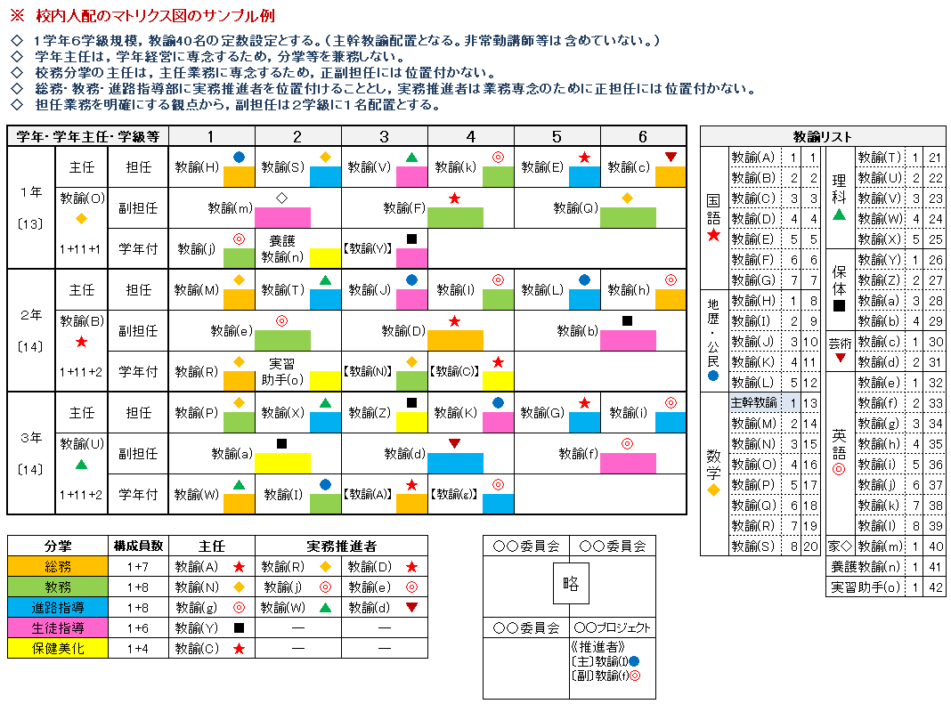

◇ 教科・分掌が分類しやすいように個人ごとに色・記号としても表すことにより，ミスやダブリなどを防げるようにしています。
◇ 主幹教諭は授業を担うので教科人数には入れていますが，校務分掌類には位置付きません。

【校内分掌希望調査の集計表のサンプル例】
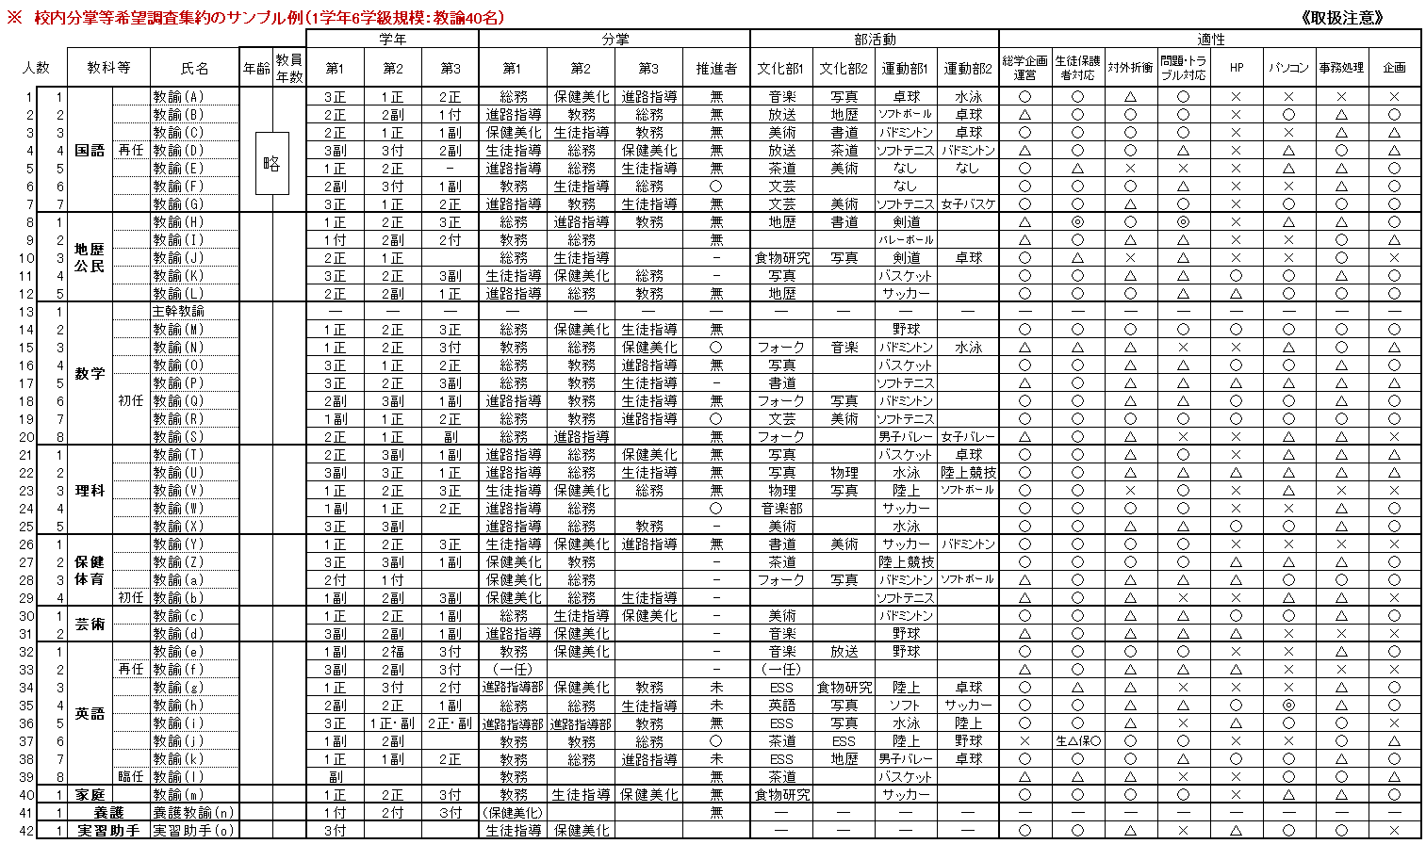

《まとめ》
◆ 校内の人事配置は，一般的には対象（相手）が「しっかりした教諭」であることから，全体的に調整した上で提示して実働に移ると，どの役割・業務にも意義があり，必ずそれなりの機能度を発揮するのが通例ですので，年度末の慌ただしい時期にどこまでの労力を掛けるのが良いのかの正解的なものもないものと思っていますが，一年間の仕事業務の機能度や充実度・手応え度に直接関係することですので，整合性と丁寧さはかなり大事なことだと思っています。
◆ まさに私見ですが，校内の人事配置を思案する時に気を付けるべきことの一つに，適材適所の配置を考える時の判断基準に関することがあります。管理職（特に校長）の中には，期待基準・判断基を漠然と自分の教諭時代においている人がいて，「自分の時は・・」「自分らの頃は・・」ということを判断基準にしている印象を持つことがあります。教員経験を積み重ねてリーダーシップがあり業績・判断力がしっかりしているから管理職を務めているのであることと，まさに時代状況自体が大きく異なっていることを冷静に視野においた判断・見極めをすることが大事だと思っています。

